**IV Выставка-конференция научно-технических и творческих работ студентов ЮУрГУ 2017.**

В апреле будет проводиться четвертая выставка-конференция научно-технического творчества студентов ЮУрГУ «Молодой исследователь».

Кафедрам необходимо выбрать наиболее значимые научные, курсовые или дипломные работы студентов (бакалавров, магистров) и **в срок до 15 февраля** в орг.комитет предоставить следующую информацию:

1. **список студентов-участников в выставке-конференции,** с указанием размеров экспоната/экспонатов, количества столов, электрических розеток для размещения экспозиции и других пожеланий к организаторам выставки, по форме в приложении 1;
2. информацию о работе, выставляемой на выставку, согласно которой будет верстаться **сборник выставки**; представленная информация должна быть оформлена в соответствии с формой в приложении 2;
3. заполнить ответственным за работу с талантливыми студентами приложение 3.

**В срок до 15 марта** предоставить:

1. научную статью, объемом **от 4 полных до 8 полных страниц**, на основании которых будет верстаться **сборник докладов «Молодой исследователь»**, который войдет в БД РИНЦ; за качественное содержание научной статьи несет ответственность научный руководитель, требования к оформлению представлены в приложении 4. После отправки статьи в орг.комитет и получения положительного ответа о приеме статьи,необходимо подготовить **экспертное заключение и договор в 2-х экземплярах с анкетой и актом, а также выписку из системы антиплагиат с долей оригинальности статьи более 90%.**

Студенты могут принять очное или заочное участие в выставке и в конференции. Студенты, принимающие очное участие, должны представить свои работы экспертной комиссии. Работа может быть представлена в виде презентации с докладом не более 5 минут.

Все работы будут разделены на **три секции**: технические науки; экономические и юридические науки; социальные и гуманитарные науки. В случае, если студент – экономист / журналист / др. направления желает, чтоб его работа была представлена комиссии по техническим или социально-гуманитарным наукам, необходимо об этом известить орг.комитет до 15.03.2017 г.

Работа выставки:

Готовые работы – выставочные экспонаты (презентации, фильмы, макеты и планшеты) будут собираться с __ апреля по __ апреля 2017 года в ауд. 018 (даты еще не установлены).

Представляемый для выставки планшет может иметь 2 размера: А1 или 60×80 см в горизонтальном исполнении.

**Приложение 1.**

Список студентов – участников выставки-конференции

**Архитектурный факультет**

|  |  |  |  |  |  |  |  |
| --- | --- | --- | --- | --- | --- | --- | --- |
| **ФИО студента полностью** | Телефон студента | E-mail студента **обязательно** | **№ группы по состоянию на дату подачи заявки** | Необходимый экспозиционный материал (стенд, стол, розетка, мультимедиа) | Руководитель (**ФИО полностью**) с указанием степени и должности, кафедры, факультета, института, номер тел., **E-mail обязательно** | Название работы | Секция |
| Кафедра Архитектура | | | | | | | |
| Галяутдинов Денис Рамзисович | 89….. | [….@mail.ru](mailto:galyautdinov074@mail.ru) | А-481 | Стола для макета | к.арх., доц. Иванов Владимир Иванович,  кафедра «Архитектура», факультет Архитектурный, Архитектурно-строительный институт  тел. 8…;  E-mail: …@susu.ru | Жилой комплекс «Космос» в г. Москве | Технические науки |

**Приложение 2**

Для верстки сборника выставки необходимо предоставить в срок до 05 марта следующую информацию:

* название факультета/института;
* название темы выставочного экспоната;
* название кафедры;
* исполнители – ФИО полностью студенты, выполнившего работу, номер группы;
* научный(е) руководитель(и) – степень, должность, ФИО;
* краткое описание выставочного экспоната не менее 50 слов;
* фото или изображение в формате JPEG, BMP хорошего качества.

Пример оформления ниже.

Информацию высылать на почту [stroy-ingener@yandex.ru](mailto:stroy-ingener@yandex.ru)

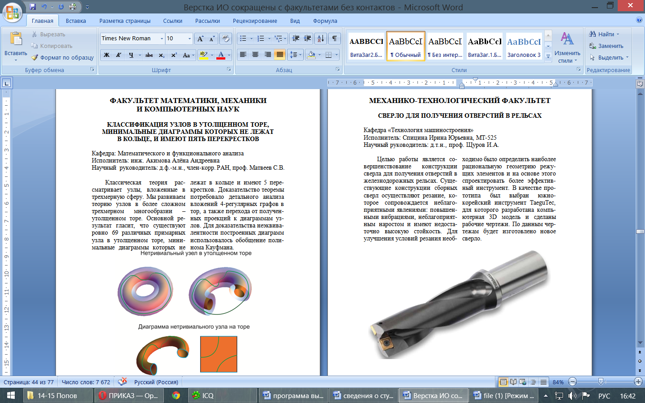

**Приложение 4**

Файл должен читаться в редакторе Microsoft Word for Windows до версии 7. **Недопустимо** представление файла в формате Page Maker, Lexicon, Chiwriter.

Шрифт – Times New Roman Cyr, размер 14. Междустрочный интервал – одинарный.

Поля: сверху 2,5 см, слева 2,5 см, справа 2,5 см, снизу 2,8 см до текста, 2 см до нумерации страниц.

Режим выравнивания текста – по ширине с автоматическим переносом.

В тексте**не допускается**: подчеркивание, ручные переносы слов и выравнивание пробелами.

Названия докладов должны быть **на русском языке.**

**Требования для подготовки статей**

В электронном виде файл статьи отправить на[stroy-ingener@yandex.ru](mailto:stroy-ingener@yandex.ru)

Студенты (бакалавры, специалисты и магистры), обязательно публикуются со своим научным руководителем.

Текст статьи объемом до 8 полных страниц формата А4, оформленный согласно приведенным ниже требованиям, набирать в редакторе Word версии не выше 07.

Без отступа слева жирным пишется УДК.

Название статьи размещать в следующей строке текста по центру, набирать прописными буквами шрифтом **Times New Roman** размером 14 пт, жирным, интервал сверху 10 пт, снизу 10 пт. Через пробелы на следующей строке курсивом указываются фамилии авторов: первой указывается фамилия и инициалы студента(ов), затем научного(ых) руководителя(ей).

Следующей строкой с отступом 3 см слева шрифтом **Times New Roman** размером 13 пт пишется аннотация, отступ красной строки 0,7. Количество слов в аннотации не менее 50.

Следующей строкой через запятую перечисляются ключевые слова или словосочетания.

Через пустую строчку с отступом 0,7 красной строки шрифтом **Times New Roman** размером 14 пт, пишется основной текст статьи с указанием ссылок на литературу. Доля иностранных источников в статье не менее 30 %.

Таблицы и рисунки имеют сквозную нумерацию, они должны быть размещены после их упоминания в тексте, но не дальше следующей страницы.

*Например:*

**Указать кафедру и факультет/институт**

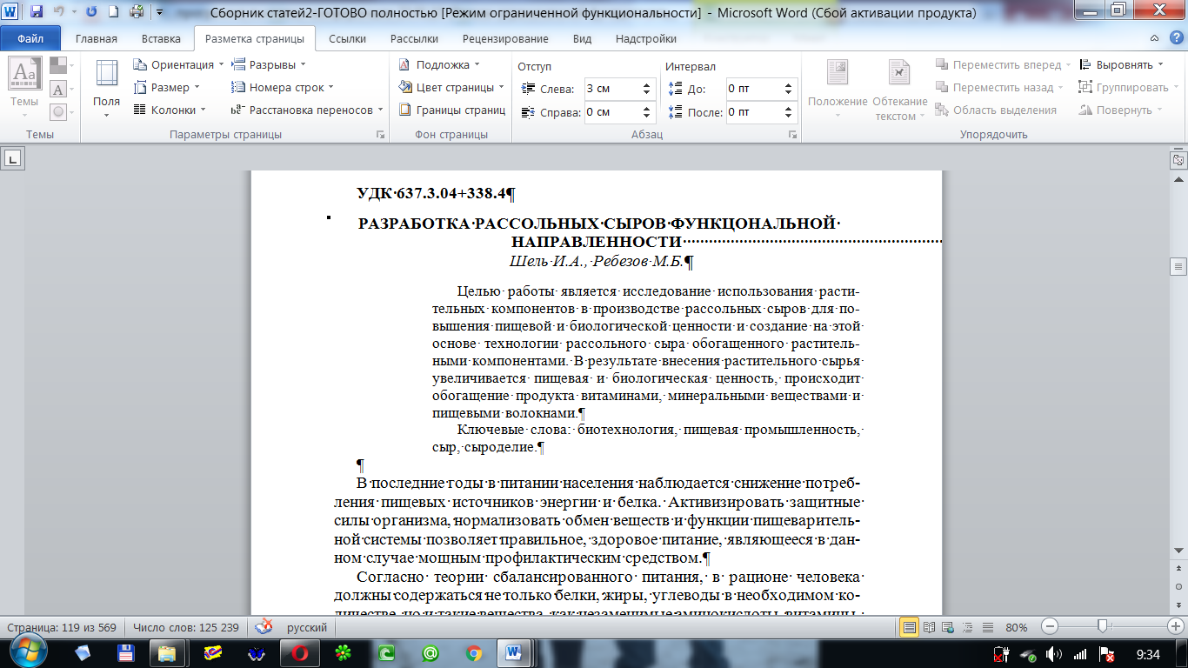

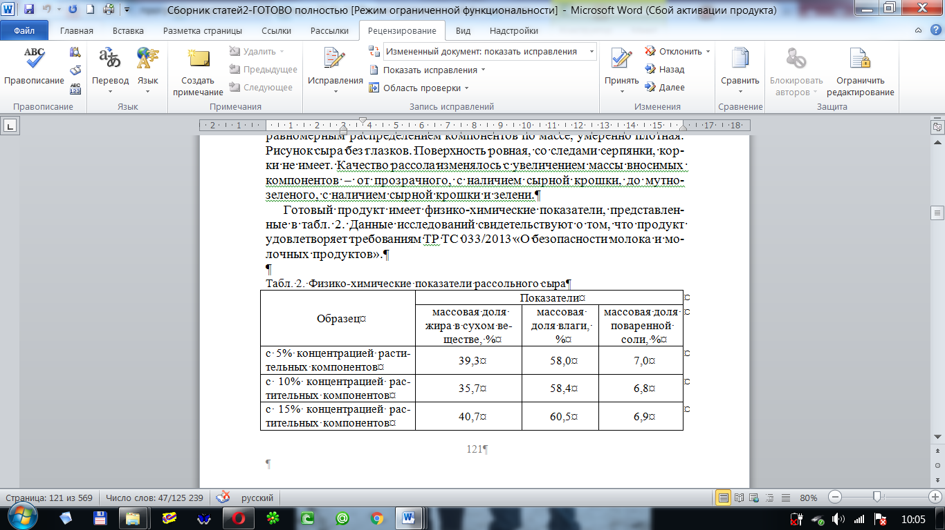

Требования к оформлению списка иностранной литературы

1. A. Abdullin, Ia. Yemelyanov, A. Yusupov and I. Diyarov, Bulletin of Kazan Technological University. Letters 7, 212 – 215 (2010) in Russian.
2. M. Pasetto and N. Baldo, *Fatigue Performance of Asphalt Concretes made with Steel Slags and Modified Bituminous Binders* (International Journal of Pavement Research & Technology, Urbana, IL, USA, 2015), pp. 9 – 17.
3. R. Tretyakov, Journal of machinery and motor vehicles « Modern technology ». Letters **10**, (2014). – The article on the Internet in Russian.
4. А. Sorokin, YU. Kalgin and V. Kozlov, Construction and architecture. Letters **2**, 99 – 105 (2009) in Russian.
5. C. DeDene, Shu Wei Goh, Mohd Hasan, Mohd Rosli and Zh. You, International Journal of Pavement Research & Technology. Letters **8**, 38 – 46 (2015).
6. Ju. Oner and B. Sengoz, PLoS ONE. Letters **10**, 1 – 18 (2015).
7. A. Benta, C. Duarte, A. Almeida-Costa, T. Cordeiro and R. Pereira, Journal of Cleaner Production. Letters **95**, 55 – 65 (2015).

Imad L. Al-Qadi, H. Wang, Jo. Baek, Zhen Leng, M. Doyen and S. Gillen, Journal of Materials in Civil Engineering. Letters **24**, 1422 – 1428 (2012).

Требования к оформлению списка российской литературы по ГОСТ 7.1-2003 «Библиографическая запись. Библиографическое описание. Общие требования и правила составления»